**Практическое задание к занятию:**

Тема 1 Принципы работы современных компьютеров и средства автоматизации систем

**Выполнил:**

Иванов Иван

**Группа:**

КИСП-20

**

**Домашнее задание выполните в** [**Google Docs**](https://docs.google.com/) **и отправьте в личном кабинете на проверку ссылку на ваш документ.**

Название файла должно содержать номер лекции и фамилию студента. Пример названия: "1. История операционных систем - Иванов Иван"

Перед тем как выслать ссылку, убедитесь, что ее содержимое не является приватным (открыто на просмотр всем, у кого есть ссылка). Если необходимо прикрепить дополнительные ссылки, просто добавьте их в свой Google Docs.

### **Задание 1.**

Чем контейнеризация отличается от виртуализации?

*Приведите ответ в свободной форме.*

*Ответ:*

*Контейнеризация использует изолированную среду ядра самой операционной системы и выделенные ресурсы самой системы. Необходима для изолированного запуска приложений, в то время как виртуализация бывает программной и программно-аппаратной (а также гибридной), виртуализация напрямую использует выделенные ей ресурсы ЭВМ. .Виртуализация использует гипервизоры и в данном решении необходимо установка отдельной ОС.*

### **Задание 2.**

Установите Docker.

*Приложите скриншот*

*Ответ:  
Устанавливал на Ubuntu по инструкции с сайта:*

*https://www.digitalocean.com/community/tutorials/how-to-install-and-use-docker-on-ubuntu-20-04-ru*

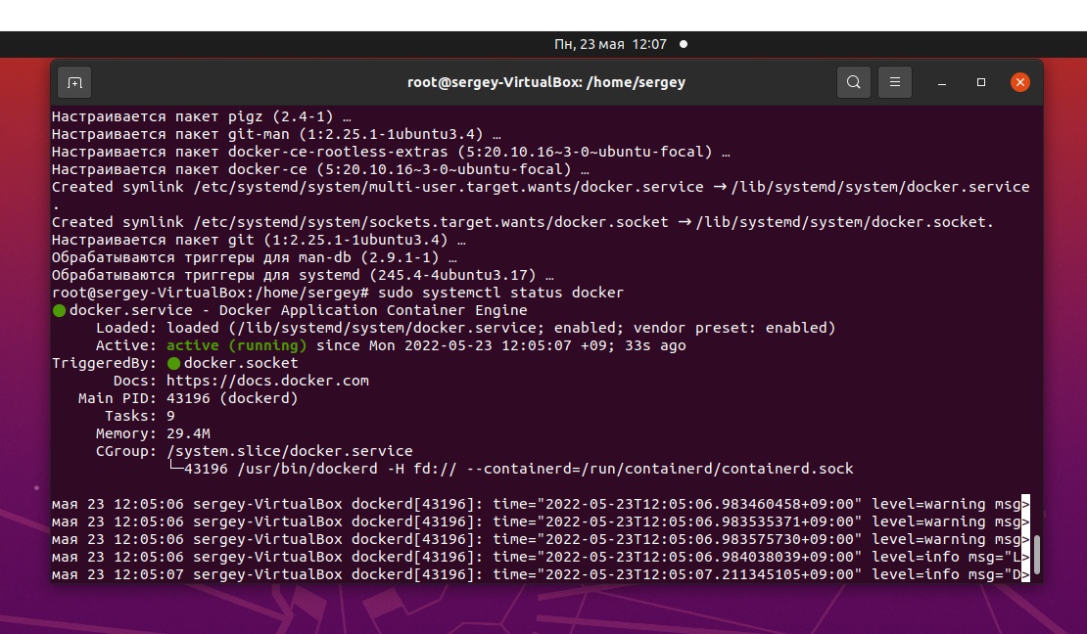

### **Задание 3.**

Запустите образ hello-world.

*Приложите скриншот*

*Ответ:*

*sudo docker run hello-world*

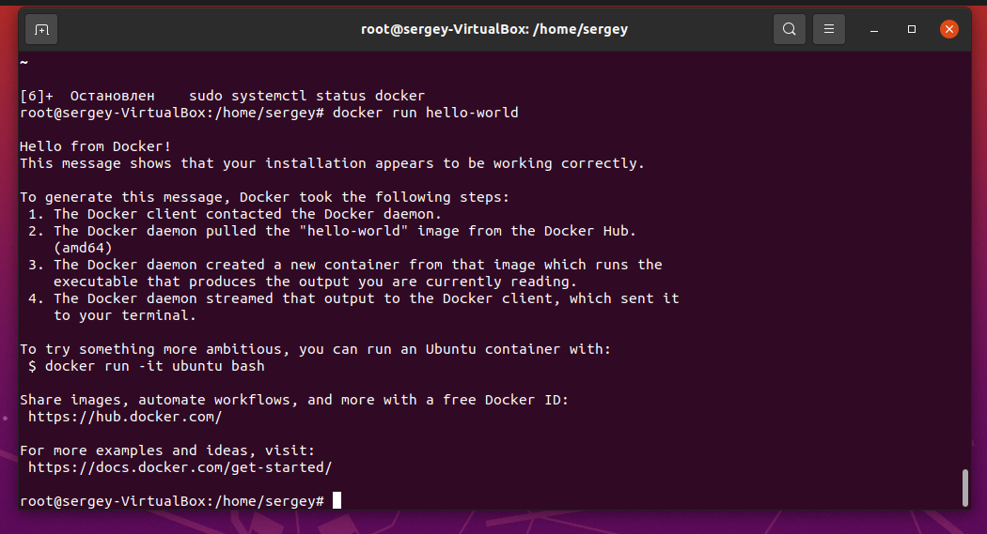

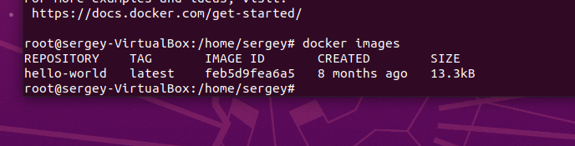

### **Задание 4.**

Удалите образ hello-world.

*Приложите скриншот*

*Ответ:*

*sudo docker container stop ${docker ps -a -q}*

*sudo docker image rm hello-world*

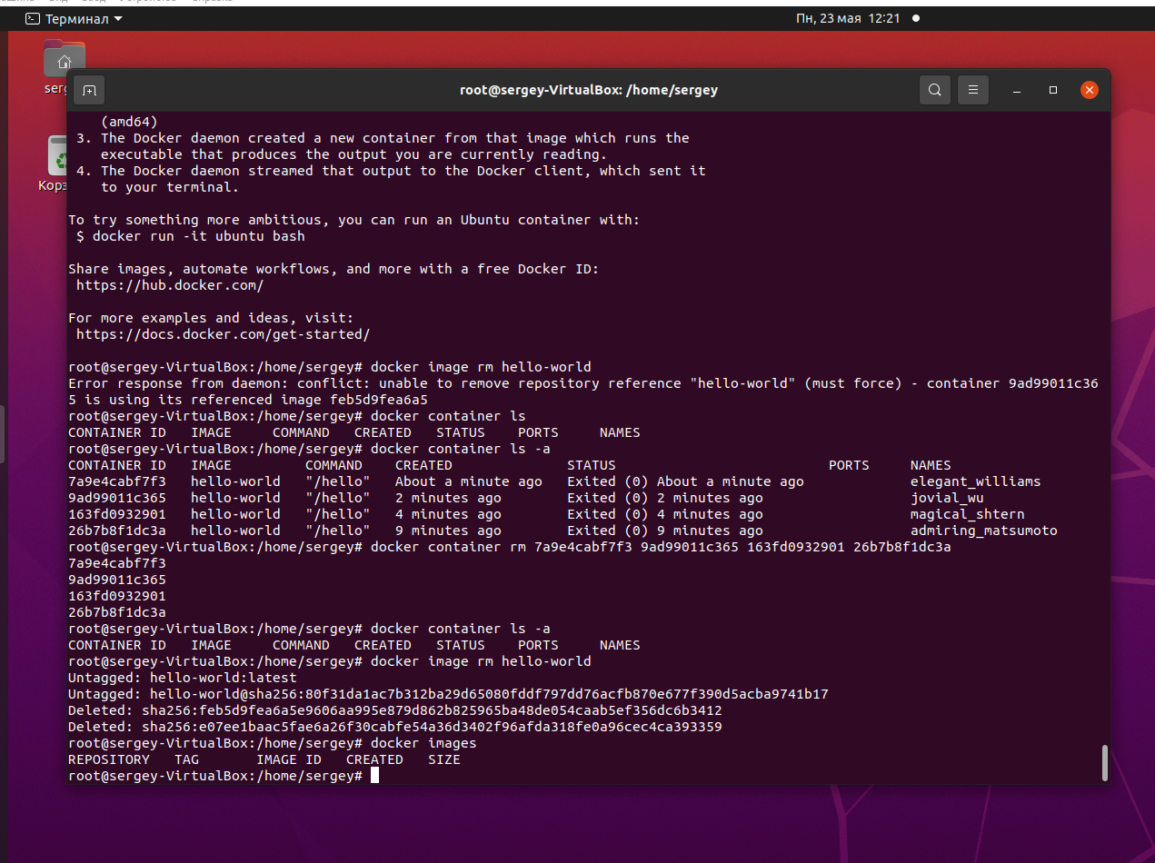

**

## **Дополнительные задания (со звездочкой*)**

Эти задания дополнительные (не обязательные к выполнению) и никак не повлияют на получение вами зачета по этому домашнему заданию. Вы можете их выполнить, если хотите глубже и/или шире разобраться в материале.

### **Задание 5*.**

Найдите в Docker Hub образ apache и установите его.

*Приложите скриншот сетевых настроек вашей виртуальной машины, скриншот работающих контейнеров, скриншот браузера, где вы открыли дефолтную страницу вашего apache внутри контейнера*

*Образы и Контейнера:*

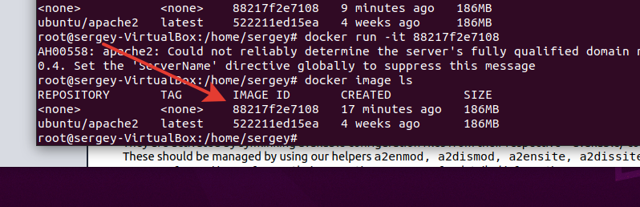

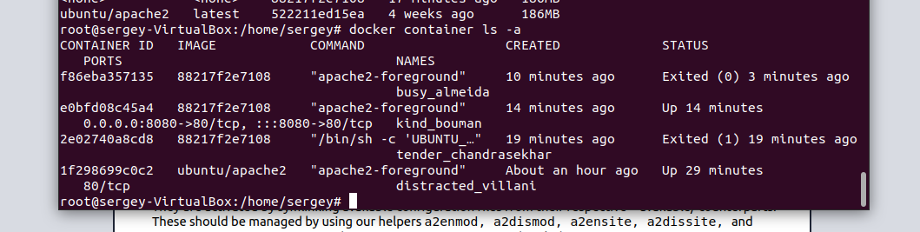

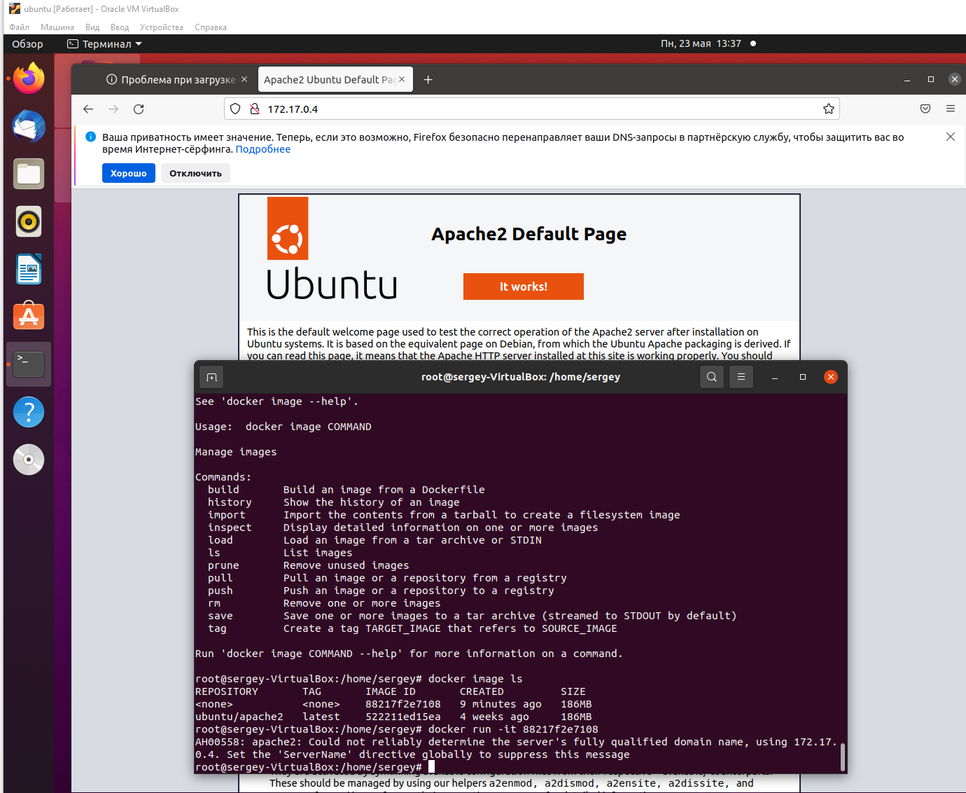

### **Задание 6*.**

Создайте свой Docker образ с Apache2 и подмените стандартную страницу index.html на страницу содержащую ваши ФИО.

*Приложите скриншот содержимого Dockerfile. Приложите скриншот браузера, где apache2 из вашего контейнера выводит ваши ФИО*

Ответ:

